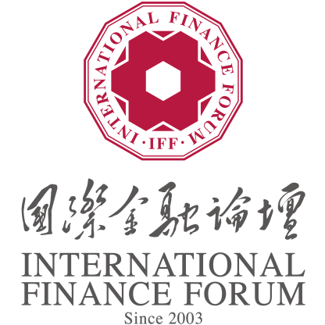

第四届国际金融论坛（IFF）

“全球绿色金融奖-成长奖”

申请表

申请机构：

申请机构信息
机构名称
机构成立时间
机构注册地
中国大陆 香港、澳门特别行政区及台湾地区 中国外的亚太地区
北美地区 拉丁美洲 欧洲 中东和非洲

申请机构联系信息
机构邮箱
机构网址
申请机构联系人信息 | 姓名
 | 职位
 | 座机/手机
 | 电子邮箱
推荐人信息
姓名
推荐人职位
姓名
推荐人职位
1. 机构简介 （限300字）
2. 机构评议
2.1 机构通过或利用金融手段在全球或国家/地区推动绿色转型、应对气候风险以及可持续目标实现中的贡献度
2.1.1 机构的全球或国家/区域贡献度（限300字）
秘书处推荐分数
2.1.2 机构对于关键可持续议题的贡献（限300字）
秘书处推荐分数
2.2 机构通过或利用金融手段推动绿色转型、应对气候风险以及可持续目标实现中的创新性
2.2.1 机构创新支持机制（限300字）
秘书处推荐分数
2.2.2 机构实践中创新性的举措（限500字）
秘书处推荐分数
2.3 机构创新实践的可持续性，包括但不限于提高公共事业、社会福祉、环境治理水平和营利性水平
2.3.1 战略与愿景（限200字）
秘书处推荐分数
2.3.2 机构绿色金融实践的可持续性（限300字）
秘书处推荐分数
2.3.3 机构绿色金融实践的营利性（限300字）
秘书处推荐分数
2.3.4 正社会影响（限300字）
秘书处推荐分数
2.3.5 正环境影响（限300字）
秘书处推荐分数
2.4 机构创新实践的可推广和可复制性
2.4.1 推广工作（限300字）
秘书处推荐分数
2.4.2 可复制性（限300字）
秘书处推荐分数
3. 秘书处推荐意见
4. 秘书处推荐项目总分数

填表说明：
①要求申请表各栏目要点精炼，不得超过规定字数。可用附件提供详细说明材料、图表数据、图片、影像资料等，标题上均统一格式写明“成长奖-申奖机构名称-栏目编号”，与填好的申请表一并提交。
②填好的申请表以及所有附件以电子版形式打包发送至gggc@iff.org.cn。请在邮件标题注明“第四届IFF全球绿色金融奖-成长奖-机构名称”，申请截止日期：2023年7月30日。

